Tijdsduur: 30 min uur
Individuele opdracht

Dit heb je nodig:  - Pen  - Rekenmachine  - Bestelformulier |  | Dit leer je:  - Gegevens van een klant te verwerken in een bestelformulier  - Gegevens op de daarvoor bedoelde plek in te vullen op een bestelformulier.  - Een bestelling op te nemen.
Dit ga je doen: (aan de slag)
Als een klant een product wil hebben dat niet (of te weinig) op voorraad is of als een klant producten wil laten bezorgen, plaatst de klant een bestelopdracht.
Voor een bestelopdracht van een klant heb je bepaalde gegevens nodig. Die gebruik je om een bestelformulier in te vullen. Je gaat, op basis van een mail van een klant, een bestelformulier invullen.

Dit lever je in:

Een ingevuld bestelformulier bij de docent. Laat het bestelformulier controleren bij de docent. Wanneer je deze goed hebt ingevuld mag je doorgaan met opdracht 3.

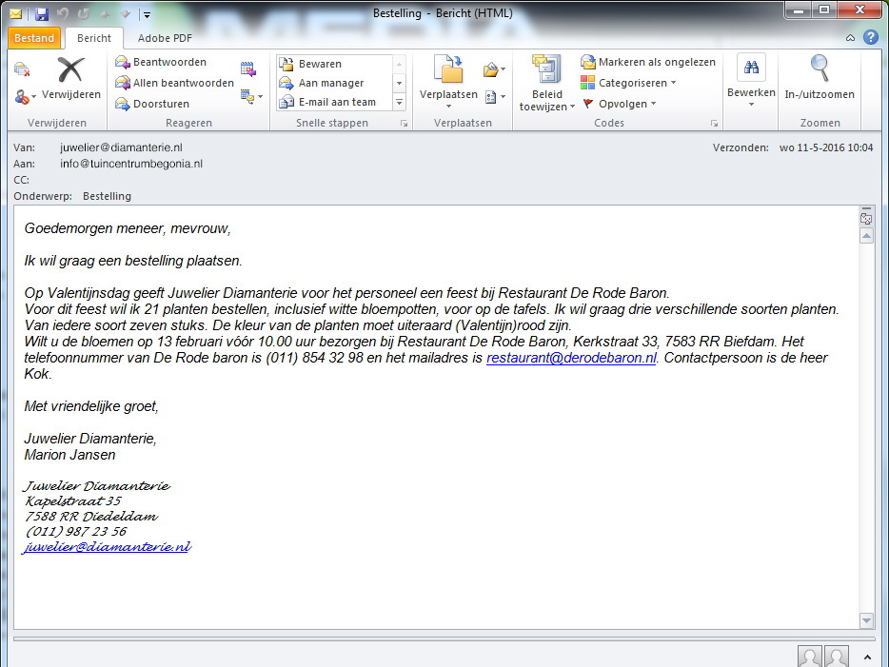
1. Lees de onderstaande mail van de klant goed door voor je verder gaat op pagina 3.

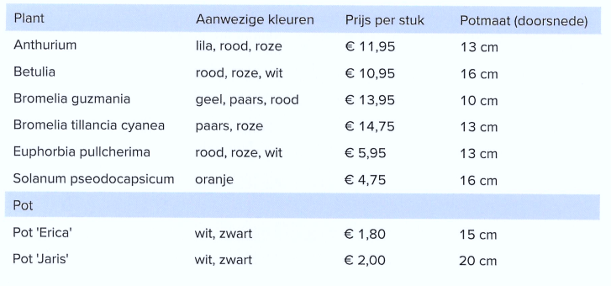
2. Hieronder vindt je een bestelcatalogus. Deze heb je nodig om het bestelformulier op pagina 4 in te vullen.

3. Vul op pagina 4 de volgende gegevens in op het bestelformulier:
- De gegevens van de klant bij factuurgegevens.
- De hoeveelheden, soort en kleur van de producten die je nodig hebt bij bestelling.
- Vul de eventuele bezorgkosten in.
- Bereken het te betalen bedrag.
- Vul het bezorgadres in.

Bestelformulier

Tuincentrum Begonia
Begoniastraat 11
3498 BC Bloemstad
Telefoon: (011) 926 74 55
Bank: NL11 RABO 0111 1234 56
E-mail: info@tuincentrumbegonia.nl

FACTUURADRES
Naam bedrijf
T.a.v.
Adres
Postcode en plaats
Telefoonnummer
E-mail
Naam besteller

BESTELLING
Aantal | Soort | Kleur | Bedrag per stuk | Bedrag totaal
 |  |  | € | €
 |  |  | € | €
 |  |  | € | €
 |  |  | € | €
 |  |  | € | €
 |  |  | € | €
 |  | Totaalbedrag bestellingen |  | €
 |  | Bezorgkosten* |  | €
 |  | Totaal te betalen |  | €
* Bezorgkosten: Bloemstad € 3,50; Buxusdam € 4,00; Heidedam € 6,00; overige plaatsen € 7,50.
BEZORGADRES
Bezorgdatum en tijd
Naam bedrijf
Naam van de ontvanger | Dhr./mevr.
Adres
Postcode en plaats

